Městská knihovna Horní Cerekev pořádá
cestovatelskou přednášku s promítáním
povídat a na vaše otázky odpovídat vám o západu USA budou
Marie a františek jedličkovi
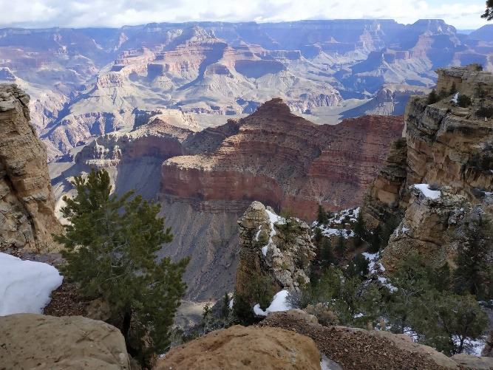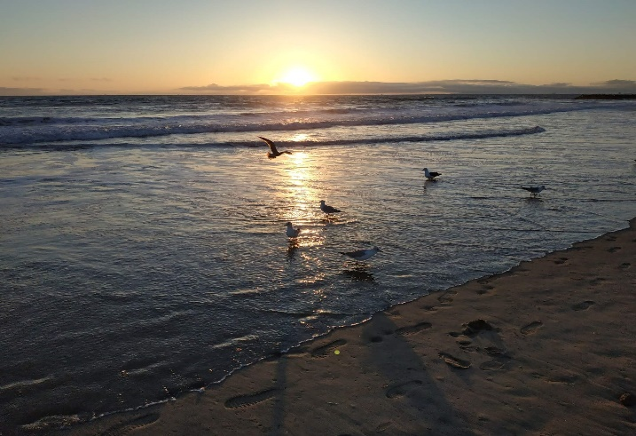
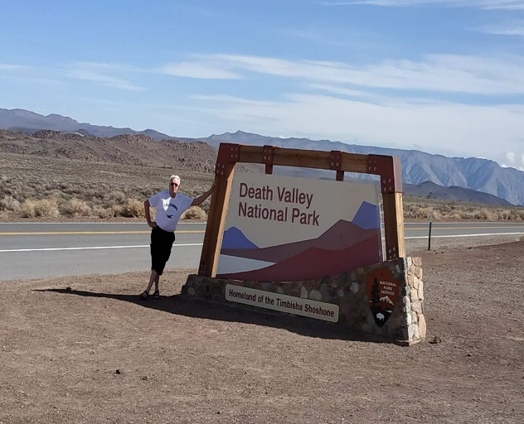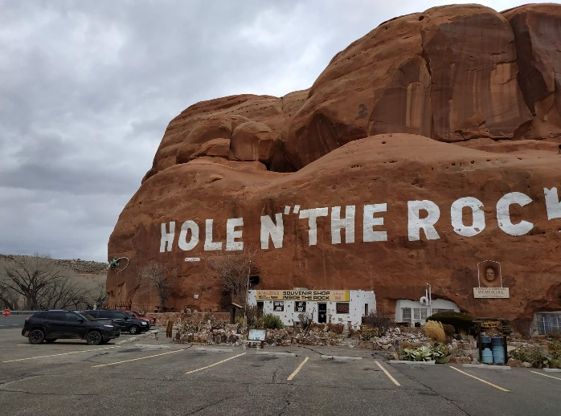
Pátek 18. října 2019
Kulturní dům Horní Cerekev od 17.00 hodin

